Newsletter broj 60
30.12.2006.

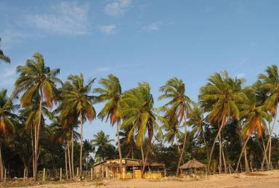
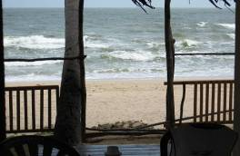
Evo smo stigli i do poslednjeg Pisma ove godine. Ja sam, kao što znate ovde u Šri Lanki sada na višemesečnom „poluneplaćenom“ odsustvu. Plaćen mi je smeštaj, osiguranje, telefon i dr. i dobijam samo deo plate ali dovoljno za život i putovanja. Živim u maloj dvosoboj kući na obali okeana u blizini Tincolamee. Ja je zovem „kuća izlazećeg sunca“ jer je obasjava prvo jutarnje sunce što izranja iz okeana pod njenim prozorima. Vidite je na priloženoj slici sa žutom ogradom. Na drugoj slici se vidi kakav je pogled sa terase te kućice. Sve u svemu imam idealne uslove za bavljenje sobom i za „duhoivni razvoj“. Kaže se da je duhovni put prilično egoističan. Slažem se. Elem, dan mi započinje oko 5 ujutru vrtenjem u krevetu i razmišljanjem o smislu života: ocena nedovoljan 1 (rezultat: 0); potom meditacija: ocena dovoljan 2; zatim razne uvrnute yoga tehnike ispiranja nosa morskom vodom, kolutanje očima, zurenje u sunce i sl., ocena dobar 3; onda šetnja i trčanje, ocena vrlo dobar 4 i na kraju yoga asane i disanje, ocena odličan 5 - . Toliko o meni ovoga puta.
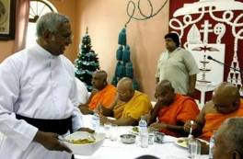
Ovde u Šri Lanki isto bio Katolički Božić. Katolički sveštenici pozvali Budističke na večeru. Lepo su se najeli. Ne znam da li ima i neki drugi rezultat. Nisam baš siguran. Eto kako je to izgledalo:

A sada na put. Kao što sam obećao nastavak putopisa iz Indije vodi nas u Mumbai, bolje poznat kao Bombay. Prosečni, prosečno siromašni globtroter danas putuje uz pomoć „Lonely Planet“ turističkog vodiča. Nisam njihov agent za prodaju ali mogu reći da se u tim knjigama može naći sve: od znamenitosti do cena hotela i restorana. Sve češće na putu srećem ljude sa Lonely Planet vodičima u rukama. Mi smo kao neka mafija. I ja sam imao taj vodič, koji za Indiju izgleda k’o kuvar. Jako je praktičan za prvi (prve dane) dan dok se sami ne snadjete.

Bombay je glavni grad države Maharaštra. Zvanično grad ima 15 miliona stanovnika, plus ljudi u „slamovima“ čiji se broj procenjuje na 5 – 10 miliona. Ne mogu da kažem ali svuda ima strašno puno ljudi. Nastao je tako što su vremenom grupa ostrva spojena u jedno ogromno naselje – poluostrvo na Zapadnoj obali Indije, na Arapskom moru. Da citiram Lonely Planet: „Mumbai je glamur žvaka Bollivudskih bioskopa, šoping centara, kriketa na maidanima, familija koje jedu bhelpuri na plaži Chowpatty, crvenih duplih autobusa, neopisivih saobraćajnih gužvi...“. Filmska industrija Bombaja je najveća na svetu i čini 60% od nacionalnog dohotka države Maharaštra. Bioskopa ima mnogo i izgleda da su dobro posećeni jer su večiti redovi za karte. Nikada dovoljno ljubavnih patnji. Španske serije su dela za Oskar naspram većine tih „ostvarenja“.

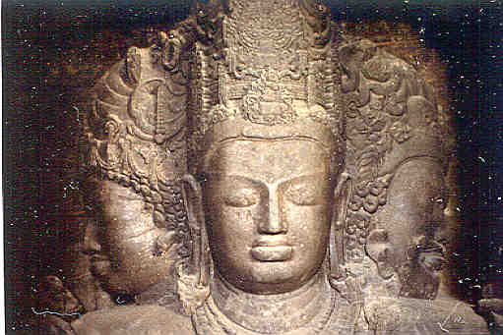
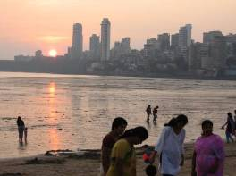
Pošto nisam imao vremena za „gluposti“, prvog sam dana otišao na ostrvo „Elephanta“. Tamo se nalaze čuveni Hinduistički hramovi uklesani u stenama. Ostrvo se nalazi na sat vremena vožnje brodom u Bombajskom zalivu. Započeti kao Budistički hramovi još u vremenu pre Hrista, nestajanjem Budizma u Indiji preuzeti su od Hinduista. Najveći broj prostorija i statua je uklesan - isklesan u 8. veku nove ere. Tamo se nalazi čuvena statua „Troglavog“ Šive. On zapravo nije „troglavi“ nego su ga tako prozvali Zapadnjaci. To je zapravo Šiva Uništitelj, Stvaralac i Održavač. Ja sam napravio nekoliko predivnih fotografija te statue kao i fascinantnih lingam kamenova. Te slike nećete videti jer mi je digitalni fotoaparat ukrao „Bombajski lopov“. Umesto toga prilažem jednu sliku sa Interneta, (http://www.devi.org/elephanta.html) . Nisam do sada video lepši prikaz Šive, u dubokoj kontemplaciji u stvaranja sveta.
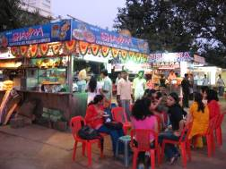
Po povratku sam otišao na Chowpatty Beach. Slike koje prilažem su snimljene sledećeg dana jer su one od prve večeri bile takođe ukradene, pa sam kupio novi aparat i slikao opet. Evo i jedne sa devojkama što jedu famozni belpuri (nešto kao lepinja sa povrćem – ljuto!)

Tako se završava šezdeseto Pismo iz Azije.
© Copyright

